北京大学信息科学技术学院考试试卷

**考试科目：**计算机系统导论 **姓名：**  **学号：**

**考试时间：**2024年 11 月 4 日 **小班号：**

|  |  |  |  |  |  |  |
| --- | --- | --- | --- | --- | --- | --- |
| 题号 | 一 | 二 | 三 | 四 | 五 | **总分** |
| 分数 |  |  |  |  |  |  |
| 阅卷人 |  |  |  |  |  |  |

**北京大学考场纪律**

1、考生进入考场后，按照监考老师安排隔位就座，将学生证放在桌面上。无学生证者不能参加考试；迟到超过15分钟不得入场。在考试开始30分钟后方可交卷出场。

2、除必要的文具和主考教师允许的工具书、参考书、计算器以外，其它所有物品（包括空白纸张、手机、或有存储、编程、查询功能的电子用品等）不得带入座位，已经带入考场的必须放在监考人员指定的位置。

3、考试使用的试题、答卷、草稿纸由监考人员统一发放，考试结束时收回，一律不准带出考场。若有试题印制问题请向监考教师提出，不得向其他考生询问。提前答完试卷，应举手示意请监考人员收卷后方可离开；交卷后不得在考场内逗留或在附近高声交谈。未交卷擅自离开考场，不得重新进入考场答卷。考试结束时间到，考生立即停止答卷，在座位上等待监考人员收卷清点后，方可离场。

4、考生要严格遵守考场规则，在规定时间内独立完成答卷。不准交头接耳，不准偷看、夹带、抄袭或者有意让他人抄袭答题内容，不准接传答案或者试卷等。凡有违纪作弊者，一经发现，当场取消其考试资格，并根据《北京大学本科考试工作与学术规范条例》及相关规定严肃处理。

5、考生须确认自己填写的个人信息真实、准确，并承担信息填写错误带来的一切责任与后果。

学校倡议所有考生以北京大学学生的荣誉与诚信答卷，共同维护北京大学的学术声誉。

装订线内 不要答题

以下以下为答题纸，共 页

以下为试题和答题纸，共 14 页。

|  |
| --- |
| 得分 |
|  |

## 第一题 单项选择题（每小题2分，共30分）

注：选择题的回答必须填写在下表中，写在题目后面或其他地方，视为无效。

|  |  |  |  |  |  |  |  |  |  |  |
| --- | --- | --- | --- | --- | --- | --- | --- | --- | --- | --- |
| 题号 | 1 | 2 | 3 | 4 | 5 | 6 | 7 | 8 | 9 | 10 |
| 回答 |  |  |  |  |  |  |  |  |  |  |
| 题号 | 11 | 12 | 13 | 14 | 15 | 16 | 17 | 18 | 19 | 20 |
| 回答 |  |  |  |  |  | / | / | / | / | / |

1.在 x86-64 机器上，产生随机的 32 位有符号整数x和y，则下列表达式中**不恒为真**的是：

A. ((x >> 1) << 1) <= x

B. ((x | -x) >> 31) + 1 == !x

C. (-x < y) == (-y < x)

D. (x ^ y ^ ((~x) – y)) == (y ^ x ^ ((~y) – x))

答案：C，一个反例是 x = Tmin，y = 0。

2.在 x86-64 机器上运行如下代码，输出是：

|  |
| --- |
| char A[12] = "19260817";  char B[12] = "20241104";  void *x = (void *)&A;  void *y = 2 + (void *)&B;  unsigned short P = *(unsigned short *)x;  unsigned short Q = *(unsigned short *)y;  printf("0x%04x", (unsigned short)(P - Q)); |

提示：‘0’,‘1’, ...,‘9’的ASCII码分别是 0x30, 0x31, ..., 0x39。

A. 0xff05 B. 0x04ff C. 0x0822 D. 0x0800

答案：B。

3.我们熟悉的标准浮点格式float共有32位，其阶码字段和小数字段分别为k=8位和n=23位。如果我们维持float的总位数不变，但阶码字段变为k'=10位，则下列说法中，正确的是：

A. 修改后能表示的实数值的数量更多了

B. 修改后能表示的实数值的数量不变

C. 修改后能表示的实数值的数量更少了

D. 无法确定

答案：A。

修改后，阶码字段增加，小数字段减少，可以表示的NaN的数量减少，所以能表示的实数值增多。

4.在 x86-64 架构、Linux 操作系统下，有如下代码：

|  |
| --- |
| #include <stdio.h>  struct student {  int id;  char name[6];  short age;  char gender;  float score;  };  int main() {  struct student s;  struct student* (*p[8])[4];  printf("%lu\n", sizeof(s));  printf("%lu\n", sizeof(**p));  printf("%lu\n", (char*)&p[2] - (char*)p);  printf("%lu\n", &p[4] - p);  return 0;  } |

那么四个输出之和为？

A. 72

B. 48

C. 56

D. 84

答案：A。

由于 student 结构体内，最大的数据类型为 int/float，这就要求 student 整体字节数为 4 的倍数。进行内部/外部对齐后，得到 student 的长度为：4(0)+6(0)+2(0)+1(3)+4(0)=20 字节（括号内为对应的内部对齐）。

所以 sizeof(s)=20。

继续看 p 的声明，采用左右法则阅读表达式，可以知道 p 是一个有着 8 个元素的数组，元素类型为指针，指向一个有着 4 个元素的数组，元素类型为指针，指向 student 类型。

所以，我们得到 **p 实际上是一个有着 4 个元素的数组，元素类型为 student类型的指针，所以 sizeof(**p)=4*8=32。

接着，看 (char*)&p[2] - (char*)p，注意到这里都先强转为了 char* 类型，所以其计算得到的就是 &p[2] 和 p 的实际差值，由于 p 是一个数组，其元素为指针，所以这里的差就是 2 个指针的字节长度，从而 (char*)&p[2] - (char*)p=16。

最后，看 &p[4] – p，与上一行不同，这里没有发生强转，所以实际上计算得到的实际差值会除以步长，从而 &p[4] – p = 4。

综上，此题答案为 20+32+16+4=72。

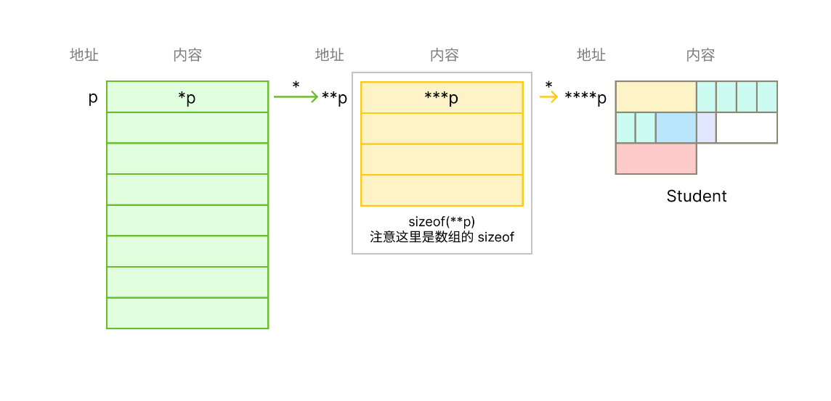

5.下述关于 x86-64 的栈结构说法错误的是？

A. 被调用者保存寄存器包括：%rbp %rbx %r12 %r13 %r14 %r15

B. 过程的返回地址属于调用者的帧栈

C. 过程传参时，参数 1~6 通过寄存器传递，在参数构造区中存放其他参数，其中，参数 7 最先压栈

D. call 指令的执行过程是：先将下一条指令的地址压栈，随后将PC设为目标地址

答案：C。

在参数构造区中存放 7 及以上的参数，参数 7 是最后压栈的。

6.下述说法错误的是？

A. 我们可以使用安全的函数编写程序如 fgets strncpy 指定每次读取的字节数来避免缓冲区溢出，对抗攻击

B. 可以使用地址随机化来随机化程序的内存布局，从而使得攻击代码的位置不再确定，但此处存在权衡：随机的范围必须足够大才足以对抗攻击，但又要足够小避免浪费太多程序空间

C. 可以在过程开始时，从一个特殊的只读段中获取一个金丝雀值放入栈中，在函数返回时，先使用 cmpq 指令来进行比较，随后使用 jle 指令来根据条件码跳转

D. 可以限制哪些内存页内的数据可以当做代码来执行，检查一个页是否可以执行是由硬件来完成的，效率上没有损失

答案：C。

返回时，先使用 xorq 指令进行比较，随后使用 je 指令来根据条件码跳转。

7.在作业题中，我们考察过GCC为一个参数和返回值都是结构体的函数产生的汇编代码，此时参数和返回值都是通过栈传递的，以下有关说法错误的是：

A．返回的结构体的地址被存放在%rax寄存器中

B．虽然参数是通过栈传递的，但这里依旧使用到了%rdi

C．返回的结构体实际上是存放在被调用者的栈帧当中

D．如果结构体很小的话，GCC可能会直接用寄存器来传输参数和返回值

答案：C。

C. 返回的结构体实际上存放在调用者的栈帧当中，而非被调用者

|  |  |
| --- | --- |
| long read1(long *xp) {  return (xp ? *xp:0);  } | long read2(long *xp) {  if (xp) return *xp;  else return 0;  } |

8.在x86-64中，关于GCC对read1和read2编译的结果，下列说法正确的是：

A．read1和read2的功能一致，并且编译的汇编代码结果也一致

B．read1在运行时具有安全隐患，当xp的值为NULL时会导致错误

C．read2由于可能出现分支预测错误，所以比read1的效率更低

D．对于cmove(%rdi), %rax这条指令来说，如果ZF为0，那么就不会报错

答案：A。

B．二者的汇编代码均采用了跳转指令，因此不会出现错误

C. 二者汇编代码结果一致，所以效率也是相同的

D．无论条件转移指令的条件是否成立，cmove都会读取%rdi指向的内存空间，当%rdi指向了非法地址时，就会报错

9.在课本中Y86-64的PIPE处理器设计上执行如下代码片段，只考虑d_valA和d_valB，假设在该段代码执行前和执行后PIPE处理器都执行了足够多的nop指令。请问一共使用到了（）次数据转发/前递（forwarding）。

|  |
| --- |
| Test:  xorq %rax, %rax  irmovq 16, %rbx  subq %rax, %rbx  jl .L2  addq %rax, %rax  jmp .L3  .L2:  addq %rbx, %rbx  addq %rbx, %rax  addq %rbx, %rcx  .L3:  ret |

A．2

B．3

C．4

D．5

4行使用2, 3行

5行首先预测跳转，9行进入D阶段并使用4行，10行只进入F阶段不使用

答案为3次（选择B）。

如果未考虑到预测相关，结果是2次。

如果错误理解预测为not taken，结果为2次。

如果不能区分jl和jg，结果为5次（10行和11行各使用一次）

10.下列关于RISC和CISC的表述中，错误的是：

A. RISC一般没有延迟较长的指令；CISC有些指令延迟很长

B. RISC指令编码长度可变；CISC指令编码长度固定

C. RISC寻址方式简单；CISC寻址方式多样

D. 现代指令系统及处理器的设计实现结合了二者思想

答案：B。

11.在Y86-64的SEQ实现中，对mem_addr和mem_data的HCL补全正确的是：

|  |
| --- |
| word mem_addr = [  icode in {IRMMOVQ, IPUSHQ, ICALL, IMRMOVQ} : ① ；  icode in {IPOPQ, IRET} : ② ；  ];  word mem_data = [  icode in {IRMMOVQ, IPUSHQ} : ③ ；  icode == ICALL : ④ ；  ]; |

A. ①valA ②valE ③valE ④valC

B. ①valE ②valA ③valE ④valC

C. ①valA ②valE ③valA ④valP

D. ①valE ②valA ③valA ④valP

答案：D。

12.以下关于存储设备的说法正确的是：

A. SRAM是双稳态的，只要有电就能保持它的值，所以是非易失性存储器

B. DRAM每单元所需的晶体管数比SRAM少，所以DRAM速度一定比SRAM更快

C. 随机读写时，SSD无需像旋转磁盘一样进行多次寻道操作，一般速度更快

D. SSD有速度快、耗能低等优点，所以任何情况下都应使用SSD而不是旋转磁盘

答案：C

1. SRAM是易失性存储器，非易失性存储器指断电后仍然能保存数据，
2. DRAM速度一般比SRAM慢
3. 正确
4. 旋转磁盘相比SSD仍然有价格便宜，不会磨损等优点

13.考虑一个有x个盘片，每个扇区y字节，每个面z条磁道，每条磁道平均w个扇区，旋转速率a RPM，平均寻道时间b ms 的磁盘。则下列说法正确的是：

A. 磁盘容量为2wxyz / 2^30 GB

B. 访问一个磁盘扇区内容的平均时间为 (60/a * 1000 + 60/a/w * 1000 + b) ms

C. 访问一个磁盘扇区中512个字节的时间主要是寻道时间和传送时间

D. 假设旋转速率未知，在通常情况下我们可以简单估计 a = 60/b * 1/2 * 1000 RPM

答案：D

1. 磁盘容量为**2wxyz / 10^9 GB**
2. 访问一个磁盘扇区内容的平均时间为 (60/a **\* 1/2** * 1000 + 60/a / w * 1000 + b) ms
3. 访问一个磁盘扇区中512个字节的时间主要是寻道时间和**旋转延迟**。访问扇区中的 第一个字节用了很长时间，但是访问剩下的字节几乎不用时间。
4. 假设旋转速率未知，在通常情况下我们可以简单估计 a = 60/b * 1/2 * 1000 RPM（书上提到可以用寻道时间的两倍来估计访问时间，故可以用寻道时间估计旋转延迟）

14.考虑通用的高速缓存存储器，下列说法**错误**的是

A. 较高的相联度的硬件实现复杂度更大，而且很难使之速度变快。较高的相联度会增加命中时间，因为复杂性增加了。为实现高工作频率，L1高速缓存一般会选择较低的相联度

B. 缓存块越大越好，较大的块能利用程序中的时间和空间局部性，帮助提高命中率

C. 在高速缓存的写入策略中，由于局部性，写回能减少总线访问量。考虑缓存一致性，写不命中时不能采用写回，而要采用写分配或写不分配

D. 一般而言， 高速缓存越往下层，越可能使用写回而不是直写

答案：B

大的块有利有弊。较大的块能利用程序中可能存在的**空间**局部性，帮助提高命中率。然而大的块对不命中处罚也有负面影响。（较大的块并不能利用时间局部性）

15.假设已有声明int a, int b, int i, int* pa, int* pb, float fa, float fb, float fc, char s[100], int f(),以及#include<string.h>，以下优化正确的是：

|  |  |  |
| --- | --- | --- |
|  | 原程序 | 优化程序 |
| A | int c = *pa;  *pa = *pb;  *pb = c; | *pb ^= *pa;  *pa ^= *pb;  *pb ^= *pa; |
| B | a = f();  b = f();  int sum = a+b; | a = f();  int sum = a+a; |
| C | int sum = 0;  for(i = 0; i < strlen(s); ++i)  sum += s[i] - 'a'; | int sum = 0;  int len = strlen(s);  for(i = 0; i < len; ++i)  sum += s[i] - 'a'; |
| D | float ret =  fa*fc + fb*fc; | float ret = (fa+fb)*fc; |

答案：C

1. pa和pb可能指向同一内存位置
2. f可能产生副作用
3. 正确，string.h中strlen无副作用
4. 浮点数运算不满足分配律

|  |
| --- |
| 得分 |
|  |

第二题（15分）

GCC的内联汇编（inline assembly）特性允许在C程序中直接嵌入汇编代码，使开发者能够访问常规C代码无法直接访问的底层机器特性，例如寄存器的值或特定的处理器指令。通过这种方式，开发者可以对硬件进行精细控制，提升程序性能或实现特定的底层操作。请结合教材第二、三章的相关知识，回答下列问题。

1. 下列运行在x86-64机器上的C 代码展示了一个使用内联汇编的例子：

|  |
| --- |
| float *p = 0x7ffc3608bf40;  float value;  /* inline assembly starts */  __asm__ __volatile__(  "vmovss (%1), %0"  : "=x"(value)  : "r"(p)  );  /* inline assembly ends */  printf(“%.2f\n”, value); |

这段代码通过在C代码中插入浮点指令vmovss（Vector Move Scalar Single-Precision Floating-Point）将内存地址0x7ffc3608bf40处的浮点数数据读取到float类型的变量value中。

1. （2分）请判断以下说法是否正确（填“是”或“否”）：
2. 这段代码也可以在**任何不是**x86-64的机器上编译、运行。 （ ）
3. 插入的内联汇编代码的效果等同于语句”value = *p;”。 （ ）
4. （2分）若内存中从地址0x7ffc3608bf40开始的4个字节的十六进制表示依次为00 00 70 40，且浮点数的编码方式遵循IEEE-754标准，则这段代码的输出为 。
5. ﻿从上一题中可以看出，当需要表示的浮点数的有效位数较少时，使用IEEE-754标准编码浮点数会造成一些内存浪费。下面基于IEEE-754标准定义一种8位的浮点数，符号位、阶码位和尾数位长度分别为1,5,2。
6. （4分）该浮点数格式可表示的**最大的负非规格化数**（不考虑-0）的二进制表示为 ，可表示的**最小的正规格化数**为 （填十进制数，无需计算出结果中2的幂的值）。
7. （2分）**只考虑符号位为0**的情况，表示NaN的浮点数有 个。
8. 接第1题，现在我们已经将内存中0x7ffc3608bf40处的浮点数数据读取到

了变量value中，下面的C代码使用联合（union）对value进行类型转换。

|  |
| --- |
| union{  float f;  int i;  } converter;  converter.f = value;  printf(“%d\n”, converter.i); |

1. （2分）请判断以下说法是否正确（填“是”或“否”）：
2. 这段代码的输出在任何情况下都和语句”printf(“%d\n”, (int)value);”的输出相同。 （ ）
3. float转换为int有可能发生舍入和溢出，但int转换为float不会发生舍入，也不会出现溢出。 （ ）
4. （3分）若第1题中读取到value中的值为-1104.5，则printf("%d\n",(int)converter.f+(converter.i >> 31))；的输出为 。

参考答案：

1. （1） 否；是。 （每空1分）

（2） 3.75。 （2分）

1. （1） 10000001；2-14。 （每空2分）

（2） 3。 （2分）

1. （1） 否；否。 （每空1分）

（2） -1105。 （3分）

解析：

本题题目背景较新颖，将第二、三章内容联系起来，考查学生对有关知识的综合理解。考虑到本题为第一道大题，且覆盖的知识面较广，因此对题目整体难度的要求较低，主要考察学生对基本概念的掌握和理解。

1. （1） a. 考查基本概念。该代码使用了 x86-64 指令集特有的vmovss指令，只能在 x86-64 架构上运行，其他架构不支持这种特定的汇编指令。

b. 考查对指针和指针引用的理解，属于简单题。

（2） 考查浮点数的表示以及x86-64的小端法表示，属于基础题。

1. 考查对浮点数表示方法的理解，属于基础题。
2. （1） a. 考查联合（union）的有关概念。converter.i和value有着相同的位模式，而(int)value基于数值对value进行类型转换。因此在绝大部分情况下代码的输出和printf语句的输出都不同。b. 考查基本概念，属于简单题。

（2）本题考查浮点数转换为整数的舍入规则（向零舍入）以及有符号整数的基本运算，(int)(converter.f)的值为-1104（向零舍入）。converter.i和value有着相同的位模式，而有符号整数和单精度浮点数的最高位均为符号位，因此(converter.i >> 31)的值为-1。

|  |
| --- |
| 得分 |
|  |

## **第三题（15分）**

下列C代码实现了一个名为foo的函数，请阅读并分析该C代码及其对应的x86汇编代码，补全代码中缺失的部分，并回答相应问题。（注：第（14）题不要求作答。）

|  |
| --- |
| void foo(char *p)  {  int len = strlen(p);  char tmp = （1） ;  *p = (14) ;  (14) = '\0';  if (strlen(p + 1) （2） 1)  {  （3） ;  }  (14) = tmp;  }  0000000000001189 <foo>:  1189: f3 0f 1e fa endbr64  118d: 55 push %rbp  118e: 48 89 e5 mov %rsp, （4）  1191: 48 83 ec 20 sub $0x20,%rsp  1195: 48 89 7d e8 mov %rdi,-0x18(%rbp)  1199: 48 8b 45 e8 mov -0x18(%rbp),%rax  119d: 48 89 c7 mov %rax,%rdi  11a0: e8 db fe ff ff call <strlen@plt>  11a5: 89 45 fc mov %eax,-0x4(%rbp)  11a8: 48 8b 45 e8 mov -0x18(%rbp),%rax  11ac: 0f b6 00 movzbl (%rax),%eax  11af: 88 45 fb mov %al,-0x5(%rbp)  11b2: 8b 45 fc mov -0x4(%rbp),%eax  11b5: 48 98 cltq  11b7: 48 8d 50 ff lea -0x1(%rax),%rdx  11bb: 48 8b 45 e8 mov -0x18(%rbp),%rax  11bf: 48 01 d0 add %rdx,%rax  11c2: 0f b6 10 movzbl (%rax),%edx  11c5: 48 8b 45 e8 mov -0x18(%rbp),%rax  11c9: 88 10 mov %dl,(%rax)  11cb: 8b 45 fc mov -0x4(%rbp),%eax  11ce: 48 98 （5）  11d0: 48 8d 50 ff lea -0x1(%rax),%rdx  11d4: 48 8b 45 e8 mov -0x18(%rbp),%rax  11d8: 48 01 d0 add %rdx,%rax  11db: c6 00 00 movb $0x0,(%rax)  11de: 48 8b 45 e8 mov -0x18(%rbp),%rax  11e2: 48 83 c0 01 add $0x1,%rax  11e6: 48 89 c7 mov （6） ,%rdi  11e9: e8 92 fe ff ff call <strlen@plt>  11ee: 48 83 f8 01 cmp $0x1,%rax  11f2: 76 （7） jbe 1204 <foo+0x7b>  11f4: 48 8b 45 e8 mov -0x18(%rbp),%rax  11f8: 48 83 c0 01 add $0x1,%rax  11fc: 48 89 c7 mov %rax, （8）  11ff: e8 85 ff ff ff call 1189 <foo>  1204: 8b 45 fc mov -0x4(%rbp),%eax  1207: 48 98 cltq  1209: 48 8d 50 ff lea （9）(%rax),%rdx  120d: 48 8b 45 e8 mov （10） ,%rax  1211: 48 01 c2 add %rax,%rdx  1214: 0f b6 45 fb movzbl -0x5(%rbp),%eax  1218: 88 02 mov %al,(%rdx)  121a: 90 nop  121b: c9 leave  121c: c3 （11） |

若在程序中，main函数调用了foo函数，且传递的参数指向字符串”ILOVEICS\0”，则调用该函数后的字符串内容变为 （12） 。

若main函数向foo函数传递的参数指向字符串”ICS2024\0”，则main函数在调用foo函数时，栈中最多会同时存在 （13） 个foo函数的帧。（注意：程序中其他地方不会调用foo函数）



参考答案

void foo(char *p)

{

int len = strlen(p);

char tmp = *p;

*p = *(p + len - 1);

*(p + len - 1) = '\0';

if (strlen(p + 1) > 1)

{

foo(p + 1);

}

*(p + len - 1) = tmp;

}

0000000000001189 <foo>:

1189: f3 0f 1e fa endbr64

118d: 55 push %rbp

118e: 48 89 e5 mov %rsp,%rbp

1191: 48 83 ec 20 sub $0x20,%rsp

1195: 48 89 7d e8 mov %rdi,-0x18(%rbp)

1199: 48 8b 45 e8 mov -0x18(%rbp),%rax

119d: 48 89 c7 mov %rax,%rdi

11a0: e8 db fe ff ff call <strlen@plt>

11a5: 89 45 fc mov %eax,-0x4(%rbp)

11a8: 48 8b 45 e8 mov -0x18(%rbp),%rax

11ac: 0f b6 00 movzbl (%rax),%eax

11af: 88 45 fb mov %al,-0x5(%rbp)

11b2: 8b 45 fc mov -0x4(%rbp),%eax

11b5: 48 98 cltq

11b7: 48 8d 50 ff lea -0x1(%rax),%rdx

11bb: 48 8b 45 e8 mov -0x18(%rbp),%rax

11bf: 48 01 d0 add %rdx,%rax

11c2: 0f b6 10 movzbl (%rax),%edx

11c5: 48 8b 45 e8 mov -0x18(%rbp),%rax

11c9: 88 10 mov %dl,(%rax)

11cb: 8b 45 fc mov -0x4(%rbp),%eax

11ce: 48 98 cltq

11d0: 48 8d 50 ff lea -0x1(%rax),%rdx

11d4: 48 8b 45 e8 mov -0x18(%rbp),%rax

11d8: 48 01 d0 add %rdx,%rax

11db: c6 00 00 movb $0x0,(%rax)

11de: 48 8b 45 e8 mov -0x18(%rbp),%rax

11e2: 48 83 c0 01 add $0x1,%rax

11e6: 48 89 c7 mov %rax,%rdi

11e9: e8 92 fe ff ff call <strlen@plt>

11ee: 48 83 f8 01 cmp $0x1,%rax

11f2: 76 10 jbe 1204 <foo+0x7b>

11f4: 48 8b 45 e8 mov -0x18(%rbp),%rax

11f8: 48 83 c0 01 add $0x1,%rax

11fc: 48 89 c7 mov %rax,%rdi

11ff: e8 85 ff ff ff call 1189 <foo>

1204: 8b 45 fc mov -0x4(%rbp),%eax

1207: 48 98 cltq

1209: 48 8d 50 ff lea -0x1(%rax),%rdx

120d: 48 8b 45 e8 mov -0x18(%rbp),%rax

1211: 48 01 c2 add %rax,%rdx

1214: 0f b6 45 fb movzbl -0x5(%rbp),%eax

1218: 88 02 mov %al,(%rdx)

121a: 90 nop

121b: c9 leave

121c: c3 ret

12） “SCIEVOLI”

13）3

|  |
| --- |
| 得分 |
|  |

## **第四题（20分）**

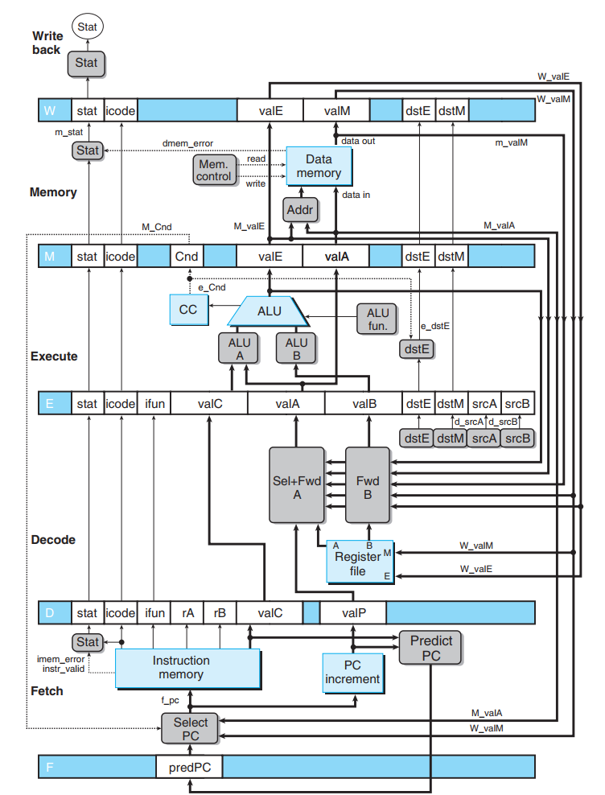

(a)

图(a)是在教材中Y86-64的简单流水线处理器（PIPE）实现图。其中部分展示了通过数据前递（forwarding）解决数据冒险(hazard)的流程。

1. （7分）若当前指令从内存中加载了数据至一个寄存器中，且该寄存器是下一条指令的源寄存器，那么通过数据前递的方式可以减少流水线的暂停（stall）。请根据前递的工作原理，补全下列HCL描述语句，以实现正确的d_valA的选择。

|  |
| --- |
| word d_valA = [  D_icode in {ICALL,IJXX } : ___(1)___;  d_srcA == e_dstE : ___(2)___;  d_srcA == M_dstM : ___(3)___;  d_srcA == M_dstE : ___(4)___;  d_srcA == W_dstM : ___(5)___;  d_srcA == W_dstE : ___(6)___;  1 : ___(7)___;  ] |

1. （3分）考虑如下两条Y86-64指令系统的指令顺序完成执行：

|  |
| --- |
| 1 mrmovq 0(%rcx),%rdx  2 pushq %rdx |

这两条指令的执行会导致流水线中出现Load/Use数据冒险。当指令1执行到(8) 阶段时，会获得对应内存地址中的数据，该数据将会以信号(9) 进行数据前递。此时按照图(a)的方式，仍然需要停顿来正确执行指令2，流水线需要停顿(10) 个周期来保证程序执行正确。

1. （3分）针对第2小题中的问题，可以通过设计一条额外的数据通路(path)进行前递的方式来解决这种冲突，从而使得指令1、2之间无需插入气泡。这条数据通路应当从(11) 阶段将数据前递至(12) 阶段，用于选择流水线寄存器(13) 的值。
2. （3分）补充通路后的流水线处理器局部如图(b)所示

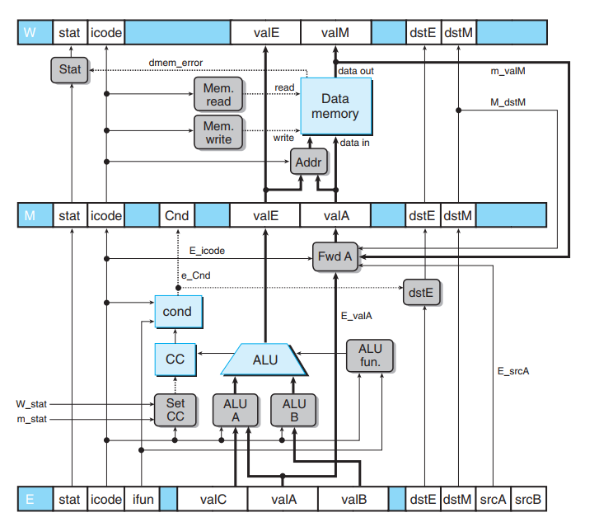

(b)

请根据图示和设计逻辑，补全下列HCL描述语句，以实现正确的e_valA的选择。

|  |
| --- |
| word e_valA = [  E_icode in { IPUSHQ, IRMMOVQ } && E_srcA == ___(14)__ _ : (15) ;  1 : (16) ;  ] |

1. （4分）在补充了第4小题中的功能后，流水线依然存在需要暂停才可以处理的数据冒险情况。例如，下两条指令顺序执行：

|  |
| --- |
| 3 popq %rdx  4 rmmovq %rax,0(%rdx) |

这两条指令会导致流水线中出现Load/Use数据冒险，请用stall、bubble、normal填写下面的控制信号条件表，说明当前流水线对于这种冒险的处理方式。

|  |  |  |  |  |
| --- | --- | --- | --- | --- |
| Fetch | Decode | Execute | Memory | Write back |
| (17) | (18) | (19) | (20) | normal |

参考答案

1）

|  |
| --- |
| word d_valA = [  D_icode in {ICALL,IJXX } : D_valP;  d_srcA == e_dstE : e_valE;  d_srcA == M_dstM : m_valM;  d_srcA == M_dstE : M_valE;  d_srcA == W_dstM : W_valM;  d_srcA == W_dstE : W_valE;  1 : d_rvalA;  ] |

2）

Memory(访存)，m_valM，1；

3）

Memory(访存)，Execute(执行)，M_valA；

4）

|  |
| --- |
| word e_valA = [  E_icode in { IPUSHQ, IRMMOVQ } && E_srcA == M_dstM : m_valM;  1 : E_valA;  ] |

5）

|  |  |  |  |  |
| --- | --- | --- | --- | --- |
| Fetch | Decode | Execute | Memory | Write back |
| stall | stall | bubble | normal | normal |

评分标准：每空1分

|  |
| --- |
| 得分 |
|  |

## **第五题（20分）**

某一计算机的内存空间的大小是32 Bytes，即内存空间的地址范围如下：

010 (000002) -- 3110 (111112)

1. （4分）假设Cache容量大小是8 Bytes，初始状态为空。由于容量过小，需要扩容。若为充分利用原有硬件设计，不希望大幅度修改cache地址解析逻辑，那么最适宜采用的扩容方式是 **C**
2. 增加set数 B.增大block C.增加相联度 D.以上皆不是
3. （4分）在前题基础上，将Cache容量扩大为16 Bytes。假设对于访问内存地址序列 010,210,410,810,1210,1410，其命中率为33.3%，那么请问该Cache的block大小是 **B** ？

A.2 bytes B.4 bytes C.8 bytes D.以上皆不是

1. 在前题基础上，假设每个Cache Block的大小为4 Bytes（即 B = 4），Cache的结构如下图所示（S=2，E=2），且替换策略为LRU。

现有一程序，访问内存地址序列如下所示，单位是Byte。

210 2310 1310 910 2010 1510 1310  1010

请在下图空白处填入访问上述数据后Cache的状态。（4分）

（TAG使用二进制格式；Data Block使用十进制格式，例：M[4-7]表示地址410-710对应的数据）（注：同Set内不同Line的顺序可颠倒）

|  |  |  |  |
| --- | --- | --- | --- |
|  | V | TAG | Data Block |
| set0 | 1 | 00 | M[0-3] |
| 1 | 01 | M[8-11] |

|  |  |  |  |
| --- | --- | --- | --- |
|  | V | TAG | Data Block |
| set1 | 1 | 10 | M[20-23] |
| 1 | 01 | M[12-15] |

上述数据访问一共产生了多少次Hit（2分）: 4

4. 在前题基础上，增加一条新规则：地址区间包含10倍数的block将不会被缓存。假设仍旧使用LRU替换策略，请在下图空白处填入访问上述数据后Cache的状态（4分）。（注：同Set内不同Line的顺序可颠倒）

|  |  |  |  |
| --- | --- | --- | --- |
|  | V | TAG | Data Block |
| set0 | 1 | 00 | M[0-3] |
| 0 |  |  |

|  |  |  |  |
| --- | --- | --- | --- |
|  | V | TAG | Data Block |
| set1 | 1 | 01 | M[12-15] |
| 0 |  |  |

上述数据访问一共产生了多少次Hit(2分)： 2